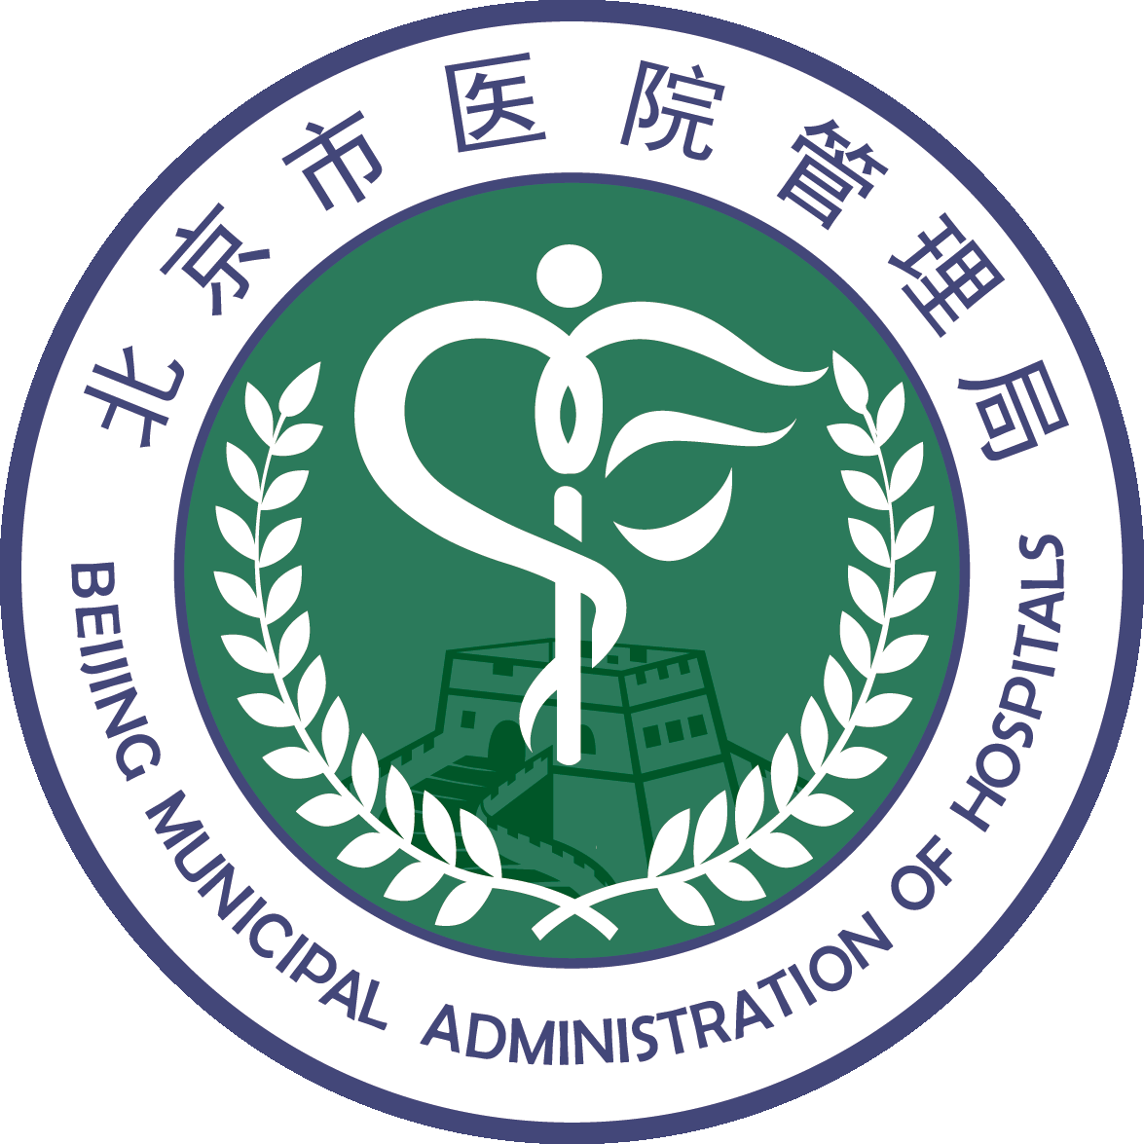
编号：QMS2016

北京市医院管理局青年人才培养
“青苗”计划证明材料

申 报 人 ：____________________________
申报单位（盖章）：___________________________ _

市医院管理局人才工作领导小组办公室印制
目 录

